índice

**Cómo interactúa una página web con tu backend** 1

**Cliente y servidor** 1

**Dominio** 1

**Servidor físico o VPS** 1

**Servidor web** 1

**Métodos HTTP** 2

**GET** 2

**POST** 2

**PUT/PATCH** 2

**DELETE** 2

**Instalación de PHP en Windows** 3

**Sintaxis básica de PHP** 3

# **Cómo interactúa una página web con tu backend**

## **Cliente y servidor**

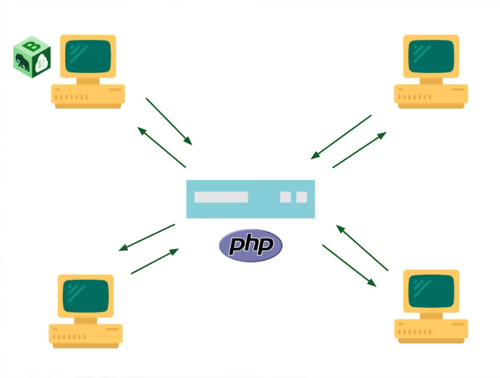Toda nuestra aplicación esta guardada en un servidor, el cual entrega una copia de la misma a cada cliente que la solicite.

Además, el servidor también se encarga de responder cada solicitud del usuario.

## **Dominio**

El dominio es nuestra dirección en internet. Gracias a él cualquier computadora es capaz de encontrar páginas web.

## **Servidor físico o VPS**

Es la computadora que se encarga de guardar tu página web y mantener accesible 24/7. Se le conoce como servidor y siempre está conectado a internet.

A través de él podemos definir ciertas reglas de seguridad para nuestra página.

## **Servidor web**

Es un programa que corre dentro de nuestro servidor físico y se encarga de gestionar cualquier petición que llegue al mismo.

Esta petición es procesada por algún lenguaje de programación y al final devuelve una respuesta.

## **Métodos HTTP**

Los métodos HTTP son una forma de comunicación entre el cliente y el navegador. A través de una solicitud HTTP el cliente es capaz de pedirle al servidor que realice una acción

## **GET**

Este método permite solicitar información al servidor. Por ejemplo, podemos pedirle una lista de productos en el caso de que estemos haciendo un e-commerce o una lista de cursos si tenemos una pagina como Platzi.

## **POST**

Este método permite guardar información. Por ejemplo, podemos recabar datos del usuario desde un formulario y mandarlos a nuestro servidor para procesarlos.

podríamos guardarlos para armar una base de datos de usuarios o incluso un sistema de login.

## **PUT/PATCH**

Estos métodos permiten actualizar información ya guardada. Por ejemplo, podemos darle la oportunidad a un usuario de actualizar su correo electrónico o incluso cambiar su contraseña.

La diferencia es que PUT reemplaza toda la información existente y PATCH solo reemplaza lo necesario, es decir, “parcha” la información

## **DELETE**

Este método lo usamos para eliminar un recurso del servidor. Por ejemplo, podemos usarlo si deseamos eliminar un blogpost o un comentario.

Esto no significa que dejamos eliminarlo necesariamente dentro de nuestra base de datos, podemos hacer un “Soft delete”.

# **Instalación de PHP en Windows**

Para poder administrar y hostiar nuestros sitios, debemos instalar [XAMPP](https://www.apachefriends.org/es/index.html) para la versión de windows.

# **Sintaxis básica de PHP**